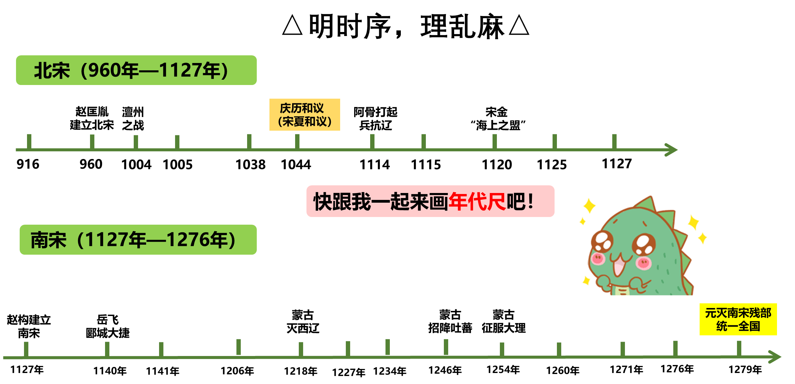

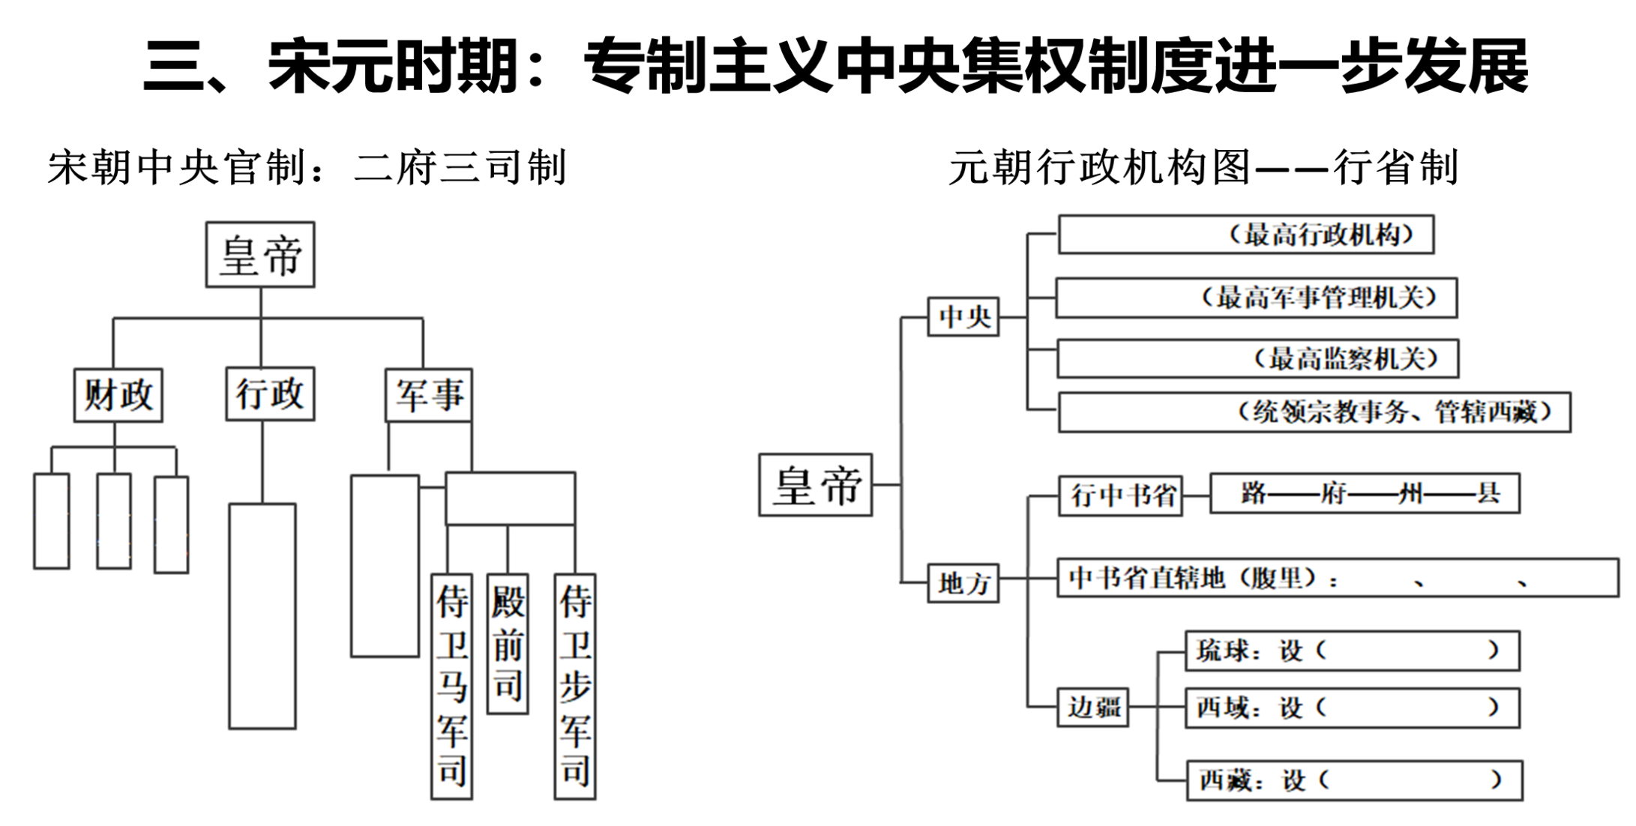**北宋加强中央集权的措施：**

（1）在军队：①杯酒释兵权；②统（三衙）调（枢密院）分离，使禁军无发兵之权；③更戍法，将领定期换防，使得兵不识将，将不专兵。

（2）在中央：分化事权，削弱相权。

（3）在地方：文臣任知州，三年一换；设通判，分化知州权力并监督；取消节度使收税权，设转运使把地方财赋收归中央。

**【思考】元朝采取行省制有何意义/作用？**